Cách dọn dẹp Facebook đón năm mới tích cực hơn
Cuối năm là thời điểm bạn nhìn lại những gì mình đã đăng hoặc chia sẻ lên Facebook. Cách tốt nhất để thực hiện việc này là xóa những bài viết tiêu cực và giữ lại những bài viết tích cực. Thay vì xóa từng bài viết riêng lẻ, bạn có thể xóa nhiều bài viết cùng lúc dựa trên hai cách bên dưới.

Mỗi năm, chúng ta thường đăng hoặc chia sẻ rất nhiều bài viết lên Facebook. Có những bài viết chúng ta cảm thấy bình thường tại thời điểm mình đăng hoặc chia sẻ, nhưng bây giờ nhìn lại, chúng ta có thể cảm thấy nó vô cùng ngớ ngẩn. Nếu bạn muốn dọn dẹp những bài viết như vậy để chuẩn bị cho một năm mới tươi sáng hơn, dưới đây là hai cách thực hiện nhanh việc này.
Bài viết được thực hiện trên ứng dụng Facebook dành cho iPhone, nhưng bạn có thể áp dụng tương tự trên ứng dụng Facebook dành cho Android.
Cách 1: Xóa nhiều bài viết Facebook cùng lúc bằng tính năng Manage Posts
Manage Posts (Quản lý bài viết) là nơi bạn có thể xem lại tất cả những bài viết, hình ảnh, video… mình đã đăng, chia sẻ, hoặc được gắn thẻ trong suốt quá trình bạn sử dụng Facebook. Tại đây, bạn có thể xóa, ẩn khỏi dòng thời gian, hoặc gỡ gắn thẻ nhiều bài viết Facebook cùng lúc chỉ với một vài cú chạm tay đơn giản.
Sau đây là cách sử dụng tính năng Manage Posts của Facebook để xóa nhiều bài viết cùng lúc.
Bước 1: Mở ứng dụng Facebook trên điện thoại.
Bước 2: Truy cập vào trang cá nhân.
Bước 3: Tại đây, bạn di chuyển xuống dưới và bấm nút Manage Posts (Quản lý bài viết).
Bước 4: Ở màn hình kế tiếp, bạn hãy chọn những bài viết mình muốn xóa. Bạn cũng có thể sắp xếp bài viết theo thứ tự thời gian, quyền riêng tư, bài viết được gắn thẻ… bằng cách bấm lên nút Sort (Sắp xếp) ở phía trên góc phải.
Lưu ý: Bạn chỉ có thể xóa những bài viết do mình đăng hoặc chia sẻ, không thể xóa các bài viết bạn được gắn thẻ.
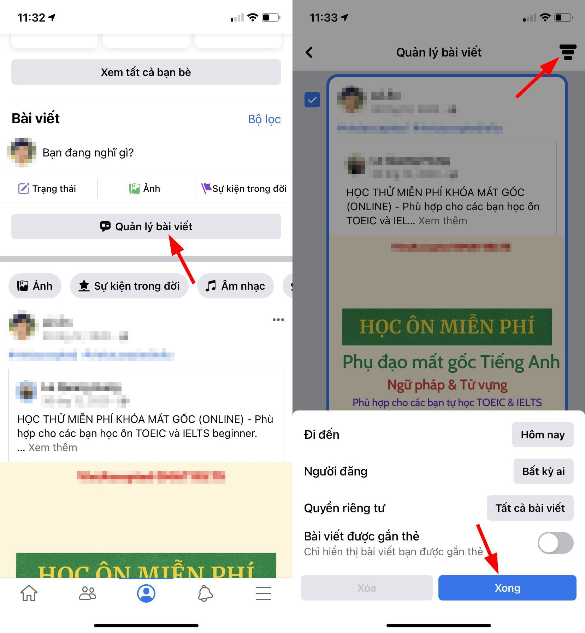
Bước 5: Khi hoàn tất chọn bài viết, bạn bấm nút Next (Tiếp).
Bước 6: Bấm nút Delete Posts (Xóa bài viết) để xóa vĩnh viễn các bài viết đã chọn.
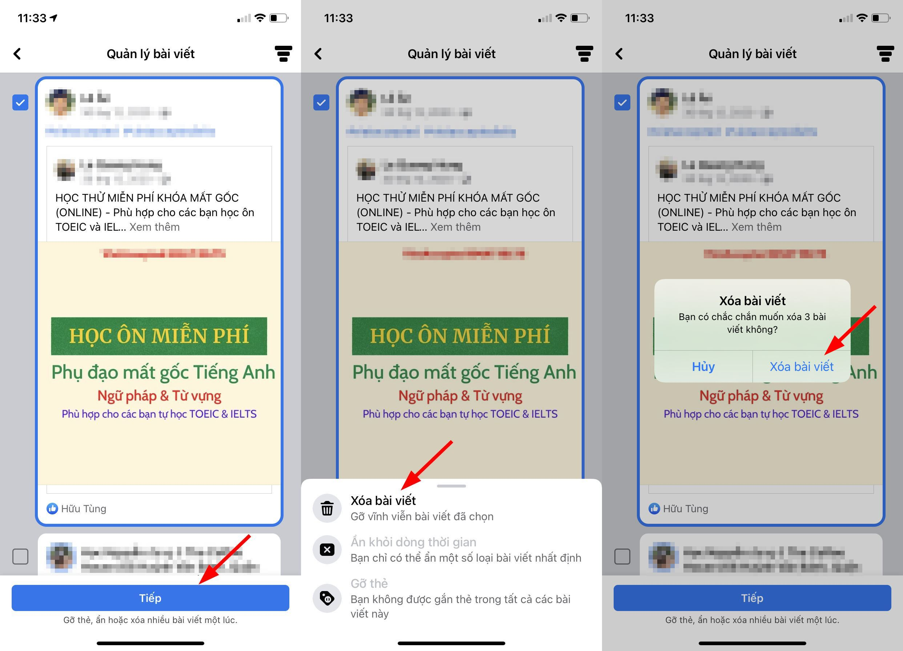
Cách 2: Xóa nhiều bài viết Facebook cùng lúc bằng tính năng Mange Activity
Manage Activity (Quản lý hoạt động) là nơi bạn có thể quản lý tất cả những bài viết mình đã tạo. Tại đây, bạn có thể ẩn các bài viết bạn không muốn hiển thị trên dòng thời gian bằng cách lưu trữ chúng, và chỉ có bạn mới có thể xem lại những bài viết này. Ngoài ra, nó còn hỗ trợ bạn xóa bài viết, những bài viết bạn xóa sẽ nằm trong thùng rác 30 ngày trước khi Facebook xóa chúng vĩnh viễn.
Sau đây là cách sử dụng Manage Activity để xóa nhiều bài viết Facebook cùng lúc.
Bước 1: Mở ứng dụng Facebook trên điện thoại.
Bước 2: Truy cập vào trang cá nhân và bấm nút trình đơn hình ba dấu chấm, sau đó chọn Activity log (Nhật ký hoạt động).
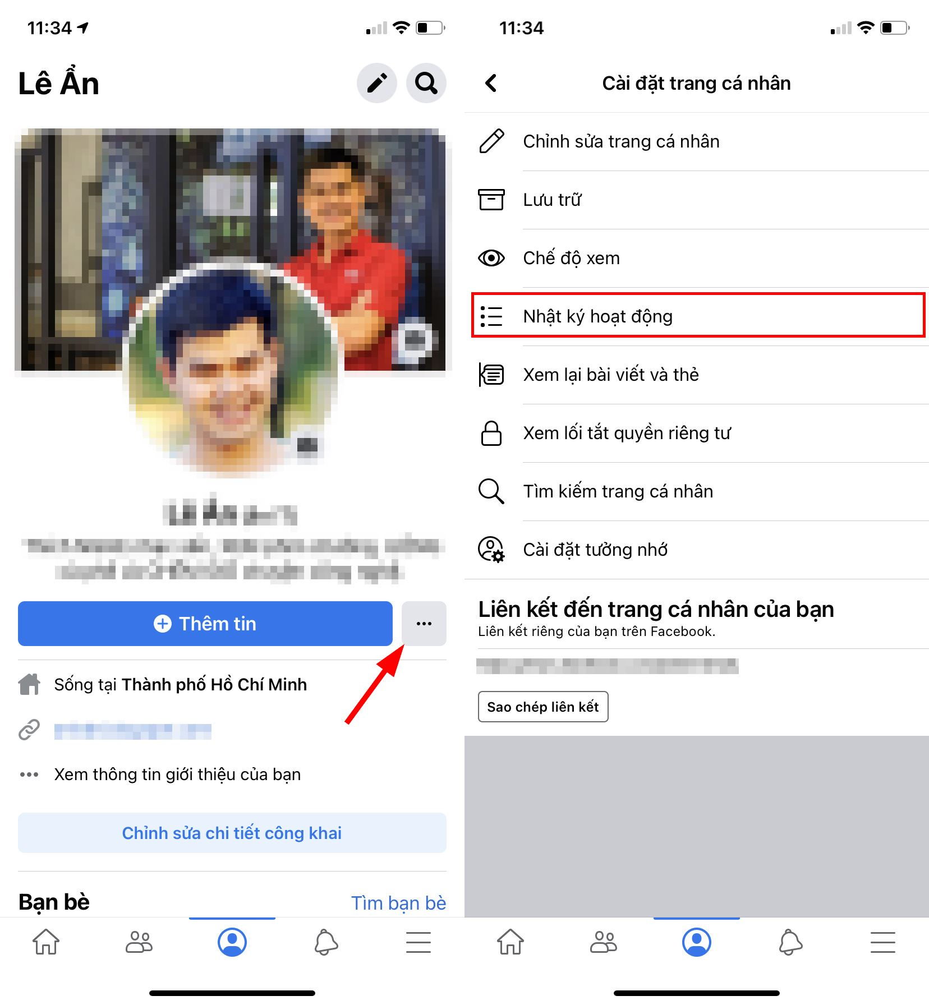
Bước 3: Kế đến, bạn chọn thẻ Manage Activity (Quản lý hoạt động), rồi chọn tùy chọn Your posts (Bài viết của bạn) từ trình đơn bung lên ở cạnh dưới của màn hình.
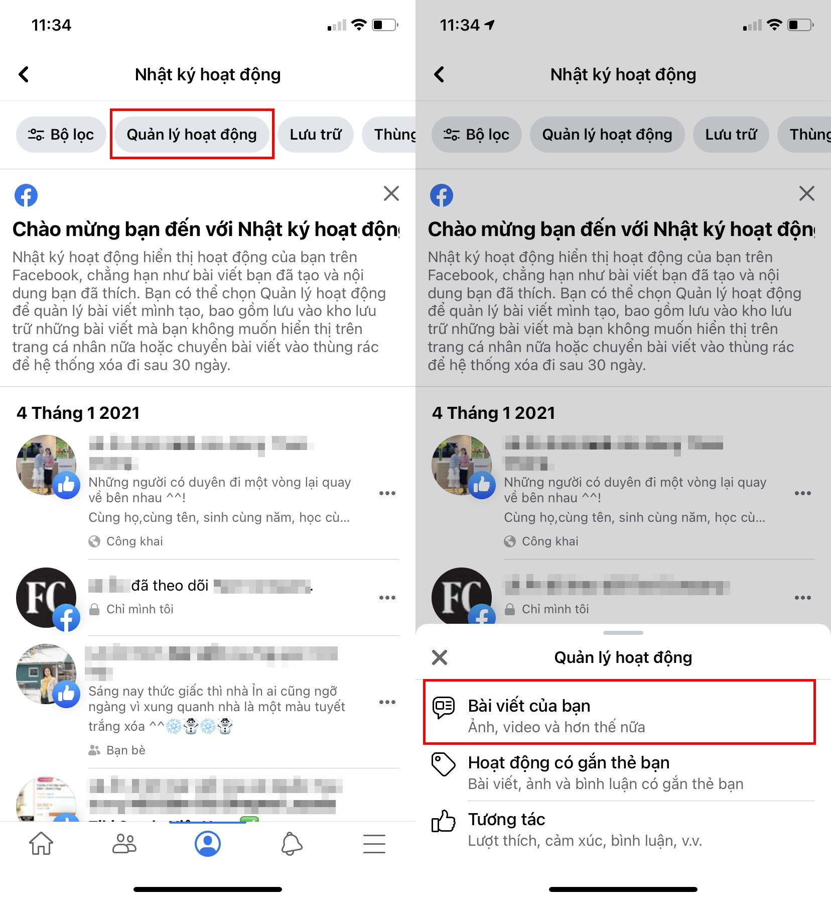
Bước 4: Ở màn hình hiện ra, bạn sẽ thấy tất cả các hoạt động trên Facebook của mình bao gồm hình ảnh, trạng thái, và những thứ bạn đã chia sẻ.
Bước 5: Hãy chọn những bài viết bạn muốn xóa, rồi bấm nút Recycle Bin (Bỏ đi).
Bước 6: Xác nhận việc xóa bài viết bằng cách bấm nút Move to Trash (Chuyển vào thùng rác). Các bài viết bạn xóa sẽ nằm trong thùng rác trong vòng 30 ngày. Bạn có thể chọn thẻ Recycle Bin (Thùng rác) ở đầu màn hình để xem lại các bài viết đã xóa hoặc xóa vĩnh viễn chúng.
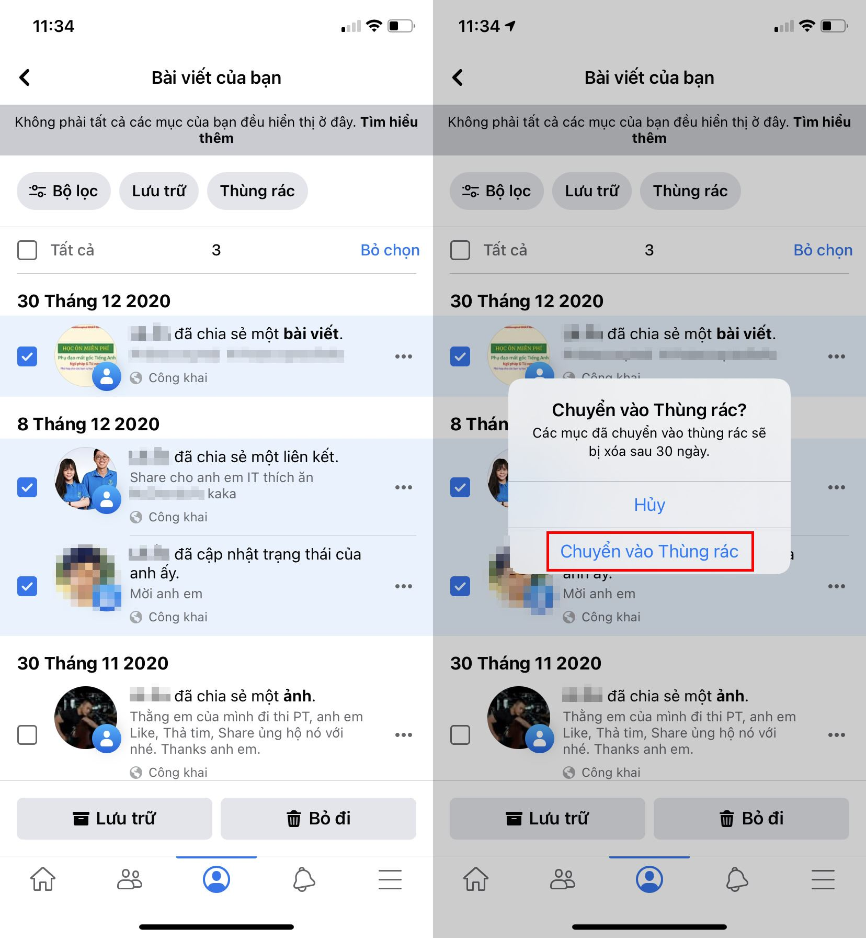
Ca Tiếu/Bành Lê
https://gadgetstouse.com/blog/2020/12/31/delete-multiple-facebook-posts-at-once/

